Tisková zpráva Stavba roku 2010

Mediální partneři:

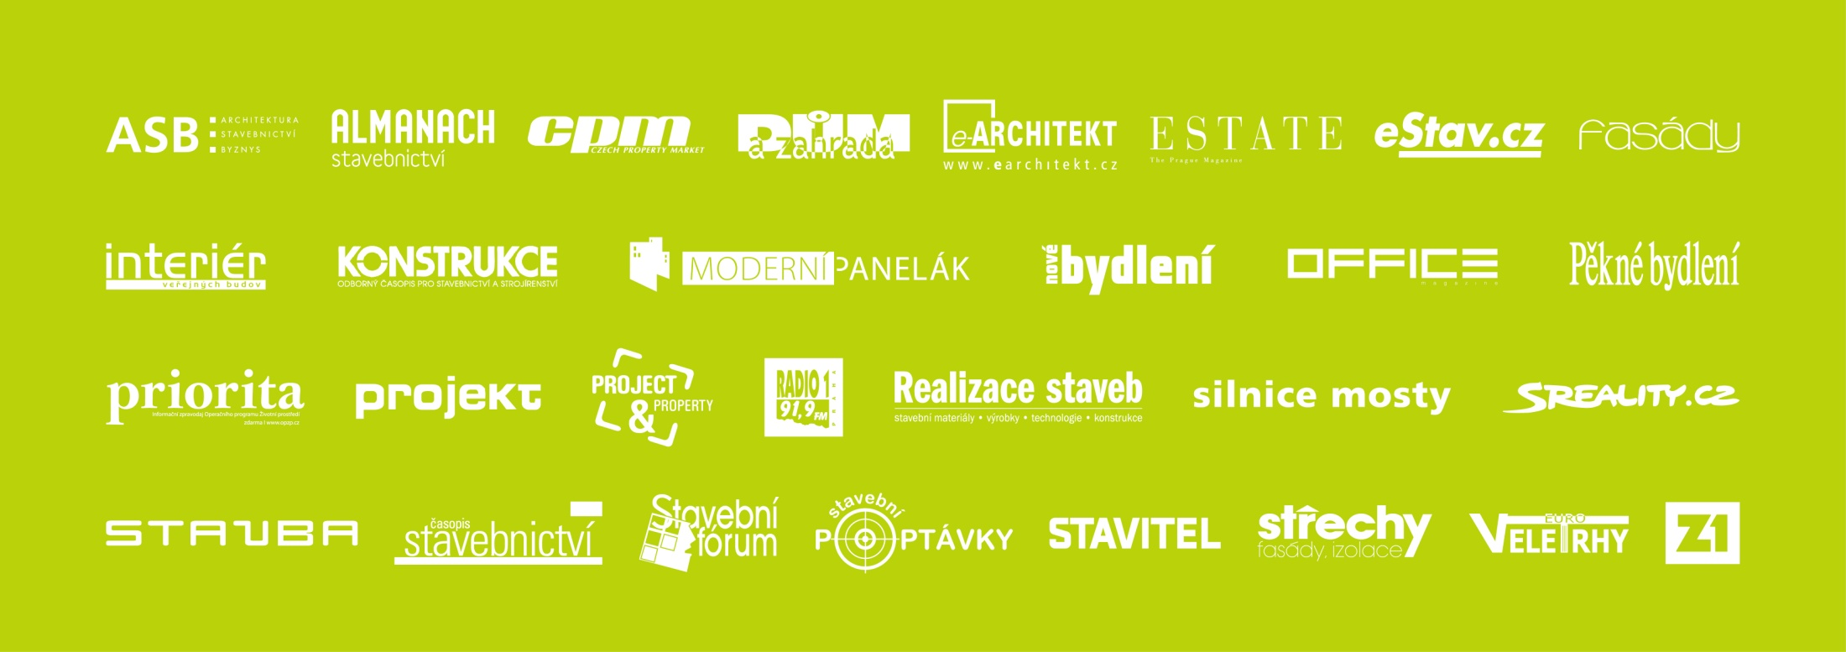

Partneři soutěže:


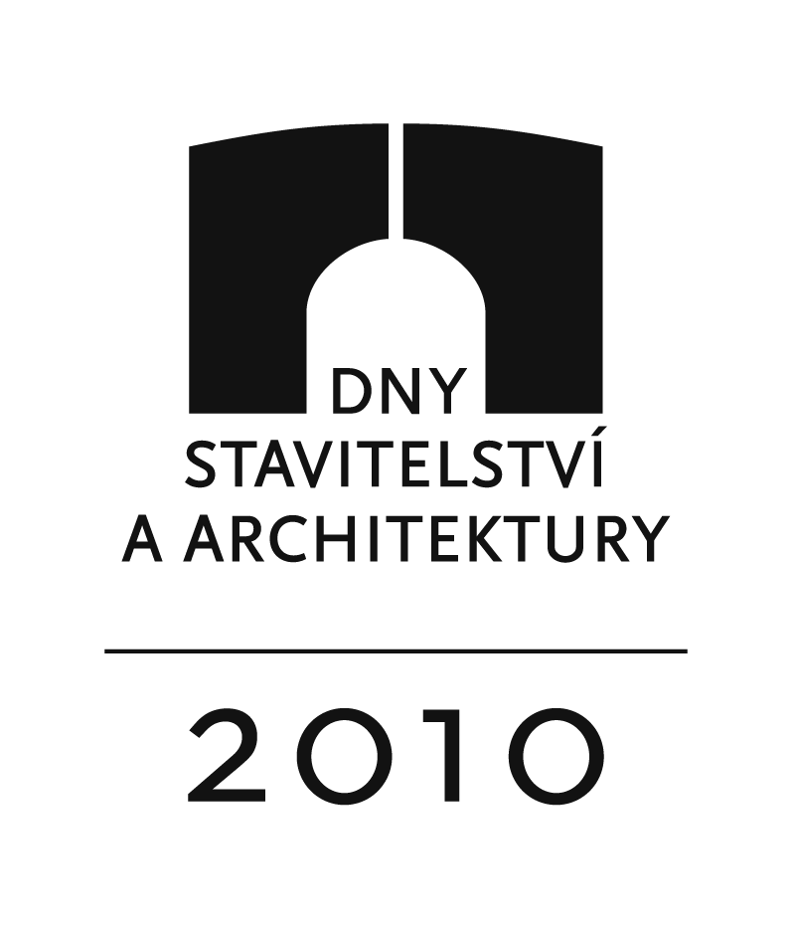

Informace o soutěži STAVBA ROKU.
Letos je to již osmnácté, co se nejlepší stavby realizované na území České republiky za uplynulý rok (od června roku 2009 do května roku 2010) utkaly o prestižní cenu Stavba roku.

Statut soutěže i podmínky pro prezentované stavby jsou od prvopočátku historie soutěže zaměřeny především na nejlepší stavební realizace, bez rozlišení kategorií dle finančního objemu nebo druhu stavby.
Podmínky, které sleduje hodnotitelská porota složená z našich předních odborníků, jsou tradičně zaměřeny na kvalitu dokončených prací, kvalitu architektonického řešení a jeho zvládnutí dodavatelem stavby, spokojenost investora a uživatelů stavby.
Prestižní titul Stavba roku je každoročně udělován pěti stavbám, bez rozlišení pořadí, jako ohodnocení komplexní kvality dokončeného stavebního díla – architektury. Ocenění Stavba roku je připevněno v podobě plakety na stavbu. Nominované stavby, stavby, které dostaly ocenění jednotlivých vypisovatelů či cenu veřejnosti organizovanou na www.stavbaroku.cz a především nositelé titulu Stavba roku byly mnohokrát publikovány.
Sedmnáctileté období soutěže přineslo téměř devět set posuzovaných staveb a devět desítek staveb nesoucích titul Stavby roku. I letošní ročník je vypisován tradiční čtveřicí vypisovatelů: Nadací pro rozvoj architektury a stavitelství, ECONOMIÍ a.s. – časopisem Stavitel, Ministerstvem průmyslu a obchodu, Svazem podnikatelů ve stavebnictví v ČR.

Poslání soutěže:
Cílem soutěže je seznámit nejširší odbornou i laickou veřejnost s úrovní českého stavitelství a architektury. Soutěž je vypsána na podporu kvalitní komplexní realizace stavebního díla, od hrubé stavby až po řemeslný detail. Je určena pro stavby realizované na území České republiky bez ohledu na státní příslušnost projektanta, architekta stavby a místo registrace realizátorských firem. Do soutěže mohou být přihlášena stavební díla ze všech oborů dokončená a uvedená do provozu nebo zkolaudovaná v období od června předcházejícího roku do května roku 2010.

Kritéria hodnocení:
Realizace přihlášené do soutěže posuzuje odborná porota jmenovaná na návrh rady programu, na její návrh rada a vypisovatelé ceny udělí. Jednotlivé stavby budou posuzovány zejména podle těchto kritérií:
- architektonické vyznění díla a jeho celkový přínos
- kvalita a jakost stavebních prací
- vhodnost použití stavebních materiálů a výrobků a profesionalita v jejich stavebně realizačním zvládnutí
- celkové prostorové a funkční řešení díla
- začlenění stavebního díla do daného prostředí, včetně širších prostorových vztahů
- délka realizace a dosažená kvalita stavby ve vztahu k celkovým nákladům
- spokojenost stavebníka a uživatele, přijetí veřejností
- úroveň investorského záměru
- další kritéria (např. originálnost konstrukčního řešení, vliv stavby na ekologii prostředí, úspory energií atd.).

Porota provede výběr staveb a jejich posouzení pro nominaci na titul Stavba roku a tituly Stavba roku a doporučí stavby pro udělení cen vypisovatelů a zvláštních cen.

Ceny vypisovatelů:
- Cena časopisu Stavitel: za nejlepší stavebně architektonický detail
- Cena MPO: za nejlepší stavbu financovanou z veřejných prostředků
- Cena SPS: za nejlepší stavebně podnikatelský záměr
- Cena Nadace ABF za použitou inovaci a uplatněnou technologii

Zvláštní ceny:
- Cena primátora hl. m. Prahy, vybere Primátor hl. m. Prahy, ze staveb přihlášených do soutěže v hlavním městě za nejpřínosnější stavbu v rozvoji města.
- Cena ředitele Státního fondu rozvoje bydlení za nejlepší stavbu určenou pro bydlení.
- Cena předsedy Senátu Parlamentu ČR za stavbu sloužící veřejnému zájmu (byla v roce 2007 udělena poprvé).
- Cena ředitele Státního fondu dopravní infrastruktury za dopravní infrastrukturu (byla poprvé udělena v roce 2008).
- Ceny ředitele Státního fondu životního prostředí za infrastrukturu a energetickou úspornost (v roce 2009 udělena poprvé).
- Cena veřejnosti organizovaná prostřednictvím tisku a internetu, v letošním roce od 10. 9. do 30. 9. 2010.

Výsledky soutěže – ceny a ocenění /podmínky soutěže/:
Pro nominaci na ocenění titulem STAVBA ROKU porota vybere nejvýše 15 staveb.
Na titul STAVBA ROKU, bez rozlišení pořadí, je porotou vybráno nejvýše 5 staveb z nominovaných.
Ceny vypisovatelů a zvláštní ceny se určí z nominovaných staveb. Porota je garantem odborného „předvýběru“.

V letošním 18. ročníku soutěže bylo přihlášeno 57 staveb, 27 staveb postoupilo do druhého kola soutěže. Tyto stavby porota osobně navštívila a provedla důkladnou prohlídku stavby.
Dne 10. 9. 2010 bude v Nadaci pro rozvoj architektury a stavitelství vyhlášeno 15 nominací na titul Stavba roku, nominace na zvláštní ceny a ceny vypisovatelů.

Složení poroty soutěže Stavba roku 2010.
Doc. Ing. arch. Radomíra Sedláková, CSc. – předsedkyně poroty
Ing. Tomáš Chromý
Ing. Miloslav Mašek, CSc.
Ing. Ladislav Vaněk
Doc. Ing. František Kulhánek, CSc.
Ing. arch. Jiří Vasiluk, CSc.
Ing. arch. Petr Šikola
Manažerka soutěže a tajemnice poroty: Mgr. Daniela Pavlíčková
Manažerka soutěže: Pavla Klocová

Dne 30. 9. 2010 bude v Betlémské kapli v Praze u příležitosti 4. ročníku Dnů stavitelství a architektury, který je připravován jako samostatná akce všech nevládních organizací ve stavebnictví sdružených v SIA ČR – Radě výstavby, uděleno 5 titulů STAVBA ROKU, bez rozlišení pořadí, zvláštní ceny a Cena veřejnosti (Pražské stavby 2000-2009 a Stavba roku 2010).

PRAŽSKÉ STAVBY 2000-2009
Hlasování veřejnosti o nejlepší stavbu desetiletí na území hl. Prahy.
V letošním ročníku je nově připraveno hlasování veřejnosti o nejlepší Pražskou stavbu za uplynulé desetiletí. Hlasování probíhá od 30. 7. do 30. 9. 2010.
Hlasovat můžete na www.stavbaroku.cz. Na www.stavbaroku.cz naleznete více fotografií informace o tvůrčím týmu stavby.
Pražské stavby za uplynulé desetiletí jsou organizovány pod záštitou primátora hl. m. Prahy a Útvaru rozvoje města.

Hlasování probíhá na 28 stavbách, které obdržely titul Stavba roku nebo Cenu primátora hl. m. Prahy.
Výstava Pražské stavby 2000 - 2009 je otevřena od 10. 9. 2010 v budově Magistrátu hl. m. Prahy do 31. 10. 2010.

Tituly STAVBA ROKU 2010

Rekonstrukce Malostranské besedy
Autor: KAVA, s.r.o., Karásek & Novotný, architekti
Ing. Jan Karásek, Ing. arch. Lukáš Ježek, Ing. arch. Tomáš Zmek, Mgr. A. Kateřina Žentelová, Ing. Vít Mlázovský
Dodavatel: Podzimek a synové s.r.o.
Investor: Městská část Praha 1

Titul Stavba roku 2010 je udělen za citlivou rekonstrukci a architektonickou rehabilitaci významného památkového objektu se zřetelem k řešení konstrukce krovu, včetně nových věží.

Malá vodní elektrárna Železný Brod
Autor: A R K spol. s r.o., Ing. arch. Boris Šonský
Dodavatel: Akcent Bohemia, a.s.
Investor: VODNÍ ELEKTRÁRNA ŽELEZNÝ BROD, akciová společnost
Přihlašovatelé: SYNER VHS Vysočina, a.s.

Titul Stavba roku 2010 je udělen za vytvoření architektonicky velmi zdařilé, krajinně působivé stavby na obnoveném náhonu, se zřetelem k úrovni designu průmyslového interiéru.

Administrativní centrum Vinice
Autor: COUFAL – PROJEKTOVÝ ATELIER, Ing. arch. Ilja Coufal
Dodavatel: DOMEC s.r.o.
Investor: Administrativní centrum Vinice, a.s.

Titul Stavba roku 2010 je udělen za uváženou proměnu bývalého továrního areálu v moderní administrativní komplex se zřetelem k nápadité proměně původní vily majitele a ke krajinářským úpravám.

Letní Koupaliště, Hradec Králové - Flošna
Autor: ARCH.Z.STUDIO, Ing. arch. Jaroslav Ševčík, Ing. arch. akad. arch. Lukáš Liesler, Ing. arch. Pavel Šmelhaus, Ing. arch. Viktor Sunek
Projektant: CENTROPROJEKT a.s., PiiS s.r.o., Ing. arch. Libor Vlasák
Dodavatel: Statutární město Hradec Králové

Titul Stavba roku 2010 je udělen za vytvoření mnohostranného areálu pro aktivní využití letního volného času s promyšleným funkčním členěním se zřetelem k osazení do krajiny.

CENTRUM SPORTU A ZDRAVÍ OLOMOUC. Revitalizace území OMEGA centrum sportu a zdraví NH Olomouc Congress
Autor: Studio PRAK s.r.o., Ing. arch. Alice Michálková, Ing. arch. Pavel Pospíšil
Projektant: Studio PRAK s.r.o.
Interiéry: CAM Architekti s.r.o., Trignis spol. s r.o.
Zahradní úpravy: Zahrada Olomouc s.r.o.
Dodavatel: GEMO OLOMOUC, spol. s r.o.
Investor: GEMO OLOMOUC, spol. s r.o., Statutární město Olomouc, GEMO SPORT a.s., HOTELPARK STADION a.s.

Titul Stavba roku 2010 je udělen za proměnu opuštěného spartakiádního sportoviště v moderní areál aktivního využití volného času se zřetelem k realizaci noblesního kongresového hotelu designové úrovně.

Cena předsedy Senátu Parlamentu ČR

Rekonstrukce Malostranské besedy
Autor: KAVA, s.r.o., Karásek & Novotný, architekti
Ing. Jan Karásek, Ing. arch. Lukáš Ježek, Ing. arch. Tomáš Zmek, Mgr. A. Kateřina Žentelová, Ing. Vít Mlázovský
Dodavatel: Podzimek a synové s.r.o.
Investor: Městská část Praha 1

Cena je udělena objektu, který má významný historický a architektonický význam v oblasti vlastního historického jádra Prahy. Přestavba obsahovala stavební úpravy, které znamenaly návrat k původním historickým dispozicím, včetně dostavby původních věží a štítů. Kladně hodnotím vhodnost použití stavebních materiálů a profesionalitu provedení a celkově považuji rekonstrukci za nejlepší stavbu sloužící veřejnému zájmu.

Cena primátora hl. m. Prahy

Rekonstrukce Malostranské besedy
Autor: KAVA, s.r.o., Karásek & Novotný, architekti
Ing. Jan Karásek, Ing. arch. Lukáš Ježek, Ing. arch. Tomáš Zmek, Mgr. A. Kateřina Žentelová, Ing. Vít Mlázovský
Dodavatel: Podzimek a synové s.r.o.
Investor: Městská část Praha 1

Cena byla udělena za celoměstsky důležitý kulturní počin jak z pohledu funkčně náplně společenského centra Malé Strany, tak z pohledu památkového a architektonického. Obnovená renesanční silueta Malostranské besedy dnes opět vnesla do prostoru Malostranského náměstí dočasně ztracený monumentální impulz a tím důstojnou protiváhu světské občanské moci vůči Jezuitské koleji chrámu sv. Mikuláše.

Cena Státního fondu dopravní infrastruktury

R35 Hradec Králové (Sedlice) - Opatovice
Projektant: PRAGOPROJEKT, a.s., atelier Liberec, Ing. Milan Strnad
Investoři: Ředitelství silnic a dálnic ČR, Správa Pardubice
Dodavatelé: Skanska a.s., divize Silniční stavitelství, závod Čechy východ

Cena je udělena stavbě, která je základem severního spojení ČR, tedy rychlostní silnice R35 Hradec Králové – Mohelnice, která po svém dokončení odvede cca 30% intenzity dopravy z dálnice D1 ve směru na Prahu.
Současně tato stavba je stavebně speciálním řešením křižovatky rychlostní silnice R35 se silnicí I. třídy I/37 a okresními komunikacemi v oblasti Opatovic. Stavba je především svým stavebním a architektonickým řešením unikátní v ČR.

Cena Státního fondu životního prostředí ČR za energetickou úspornost

Centrum ekologické výchovy Kladno
Autor: Ing. arch. Jan Červený, Ing. arch. Mikoláš Vavřín,
Architektonická kancelář IAV Ing. arch. Mikoláš Vavřín
Dodavatel: Skanska a.s., divize Pozemní stavitelství, závod 02
Investor: Statutární město Kladno

Cena Státního fondu životního prostředí je udělena stavbě, která celým svým pojetím, v návrhu i v užívání, je velmi dobrým příkladem ekologicky odpovědného chování v krajině.

Cena Státního fondu životního prostředí ČR za infrastrukturu

Malá vodní elektrárna Železný Brod
Autor: A R K spol. s r.o., Ing. arch. Boris Šonský
Dodavatel: Akcent Bohemia, a.s.
Investor: VODNÍ ELEKTRÁRNA ŽELEZNÝ BROD, akciová společnost
Přihlašovatelé: SYNER VHS Vysočina, a.s.

Cena Státního fondu životního prostředí ČR je udělena stavbě, která je nejen velmi čistým novým zdrojem energie, ale také zajímavým architektonickým řešením obohacuje přírodní prostředí na okraji města.

Cena Státního fondu rozvoje bydlení

Centrum Dolní Břežany
Autor: AAC servis, spol. s r.o., doc. Ing. arch. Ladislav Tichý, CSc.
Dodavatel: VCES a.s.
Investor: Centrum Dolní Břežany, s.r.o.

Cena Státního fondu rozvoje bydlení je udělena za architektonicky zdařilý projekt účelného skloubení bydlení s ostatními funkcemi městského organizmu citlivě, který je zasazený do okolní zástavby.

Na rozdíl od jednoúčelových příměstských satelitů se podařilo díky efektivní spolupráci vedení obce se soukromými investory vytvořit v těsné blízkosti metropole vyvážené moderní centrum obce, která měla dříve vesnický charakter. Disponuje řadou ekologických prvků jako je zeleň uvnitř areálu i návazná parková úprava.

Cena veřejnosti

Hlasování o Cenu veřejnosti proběhlo od 10. 9. – 30. 9. 2009 do 12,00 hod.

Pavla Klocová
e-mail: klocova@abf-nadace.cz, tel: 224 229 617, 603 294 180
manažer soutěže Stavba roku, PR specialista
Nadace pro rozvoj architektury a stavitelství
Václavské nám. 31, 110 00 Praha 1

Mgr. Daniela Pavlíčková
e-mail: pavlickova@abf-nadace.cz, tel: 725 631 874, 224 225 001
manažer soutěže Stavba roku, tajemnice poroty
Nadace pro rozvoj architektury a stavitelství
Václavské nám. 31, 110 00 Praha 1

